 | Física 2  Prova 1 – 2º. semestre de 2018 – 22/09/2018
1- Assine seu nome de forma LEGÍVEL na folha do cartão de respostas  2- Analise sua resposta. Ela faz sentido? Isso poderá ajudá-lo a encontrar erros.  3 - A não ser que seja instruído diferentemente, assinale apenas uma das alternativas de cada questão.  4- A prova consiste em 15 questões objetivas de múltipla escolha.  5 - Marque as respostas das questões no CARTÃO RESPOSTA preenchendo integralmente o círculo (com caneta) referente a sua resposta.  6- A prova deverá ser feita em até 2 horas, portanto seja objetivo nas suas respostas.  7- Não é permitido o uso de calculadora  8- Não é permitido portar celular (mesmo que desligado) durante a prova. O(A) estudante flagrado(a) com o aparelho terá a prova recolhida e ficará com nota zero neste exame.  CASO ALGUMA QUESTÃO SEJA ANULADA, O VALOR DA MESMA SERÁ DISTRIBUÍDO ENTRE AS DEMAIS. |  | 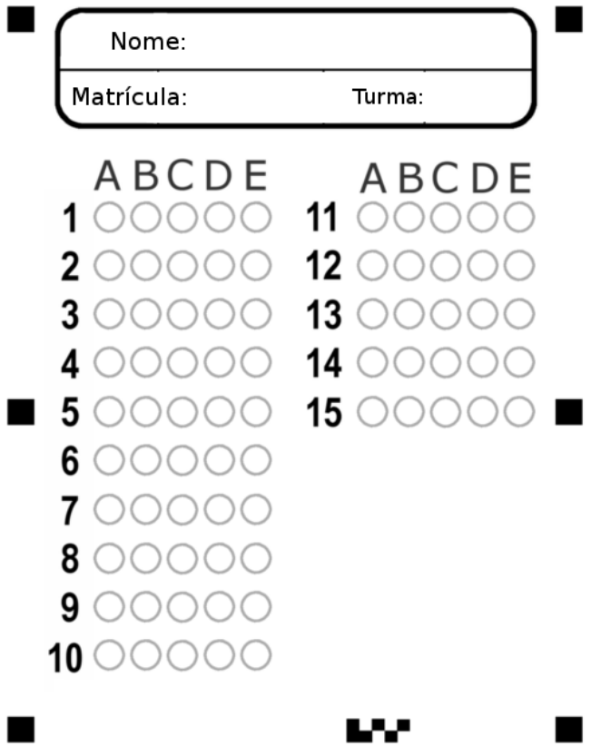
Formulário


1) Em um experimento, duas esferas de cobre idênticas, carregadas com a mesma carga +Q, são mantidas próximas sem entrarem em contato uma com a outra. Uma das bolas é fixada no teto por meio de um bastão isolante. A outra bola é equilibrada em uma balança, cujo apoio é de plástico isolante. Nesta configuração, a balança registra M gramas.
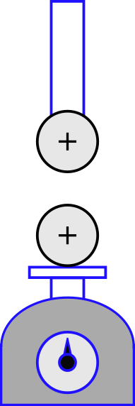

Na sequência, uma esfera idêntica descarregada toca na bola superior e é afastada. Após esse contato, a balança registra M₁. Posteriormente, uma segunda esfera idêntica descarregada toca na bola superior e é afastada. Nesta situação, a balança registra M₂. Quais das alternativas abaixo é correta?
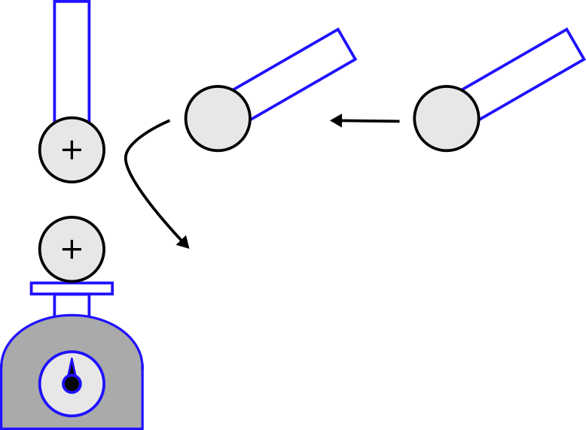

A) M = M₁ = M₂
B) M > M₁ > M₂
C) M > M₂ > M₁
D) M < M₁ = M₂
E) M > M₁ = M₂

2) Um eletroscópio é um dispositivo metálico constituído por uma esfera, uma haste e duas pás livres para se moverem, conforme a figura. Ele é suspenso por um suporte isolante e transparente.

O que ocorre com o eletroscópio (inicialmente eletrizado) quando um bastão de plástico com carga negativa se aproxima dele?
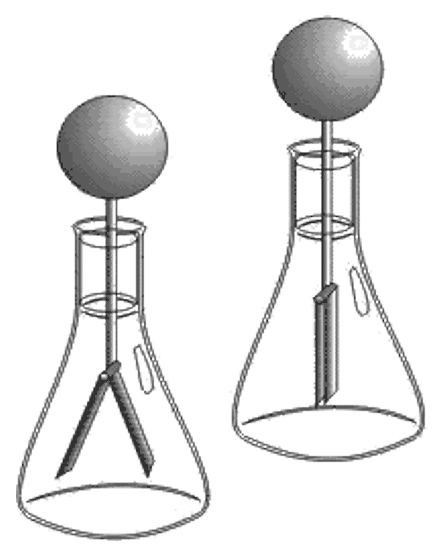

A) as pás se aproximam, independente da carga inicial do eletroscópio.
B) as pás se afastam, independente da carga inicial do eletroscópio.
C) as pás se aproximam se o eletroscópio está com carga positiva.
D) as pás se aproximam se o eletroscópio está com carga negativa.
E) as pás permanecem paradas enquanto o bastão não encosta no eletroscópio.

3) Uma carga puntiforme Q encontra-se a uma distância r do centro de um dipolo formado por duas cargas ±q separadas por uma distância s. A carga está localizada na linha que contém p. Nesta situação, qual é o módulo do torque sobre o dipolo devido ao campo elétrico da carga Q?
A) 0
B) $\frac{qQ}{2πε_{0}}\frac{s}{r^{2}}$
C) $\frac{qQs}{4πε_{0}}\left[\frac{1}{(r+s/2)^{2}}-\frac{1}{(r-s/2)^{2}}\right]$
D) $\frac{p}{4πε_{0}}\frac{s}{r^{3}}$
E) $\frac{p}{2πε_{0}}\frac{s}{r^{2}}$

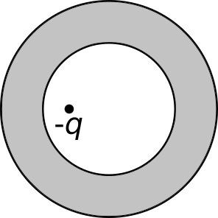
4) O desenho ao lado ilustra uma casca esférica condutora neutra com uma carga -q em seu interior. A carga está posicionada fora do centro de simetria da casca esférica e o sistema se encontra em equilíbrio. Marque a opção que melhor ilustra o diagrama de linhas de campo deste sistema.

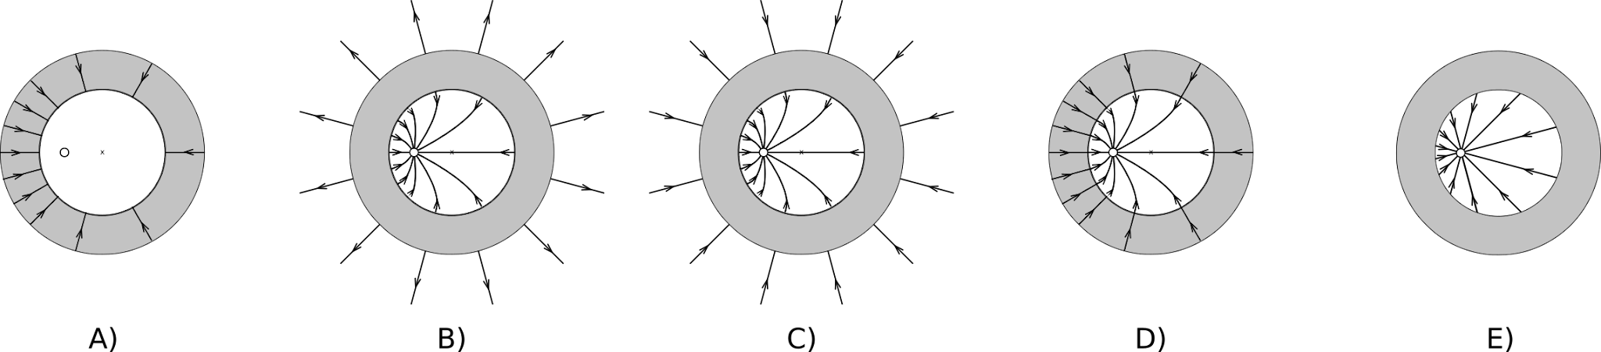

5) Qual das seguintes afirmações sobre situações eletrostáticas é FALSA?
A) O campo elétrico é nulo em todos os lugares dentro de um condutor.
B) As superfícies equipotenciais são sempre perpendiculares ao campo elétrico.
C) Não é necessário realizar trabalho para mover uma carga ao longo de uma superfície equipotencial.
D) Se o potencial elétrico é constante em toda a região do espaço, então o campo elétrico deve ser nulo nesta região.
E) Nenhuma força elétrica atua na carga enquanto ela se move ao longo de uma superfície equipotencial.
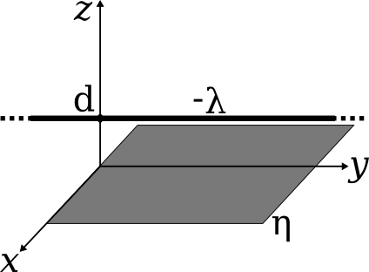
6) Um fio e um plano, ambos infinitos, carregados eletricamente, são posicionados paralelamente como ilustrado na figura. As densidades de carga do fio e do plano valem -λ e +η, respectivamente, onde λ e η são números positivos. O local onde a intensidade do campo elétrico resultante é nulo
A) se localiza em um outro plano (paralelo ao plano carregado) que cruza o eixo z na posição d + λ/(πη).
B) se localiza ao longo de outra reta (paralela ao fio) que cruza o eixo z na posição d + λ/(πη).
C) se localiza em um outro plano (paralelo ao plano carregado) que cruza o eixo z na posição d + π(λ/η).
D) se localiza ao longo de outra reta (paralela ao fio) que cruza o eixo z na posição d + π(λ/η).
E) se localiza ao longo de outra reta (paralela ao fio) que cruza o eixo z na posição d - π(λ/η).

7) A figura abaixo mostra equipotenciais ao redor de um par de cargas Q_{A} e Q_{B}. O valor do potencial a meio caminho entre as cargas está indicado na própria figura. Qual das afirmativas abaixo se aplica às cargas?

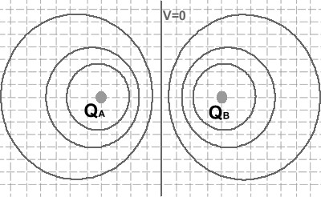
A) As duas cargas têm o mesmo sinal e magnitudes iguais.
B) Nada pode ser dito sobre a natureza das cargas.
C) As duas cargas têm o mesmo sinal, mas diferentes magnitudes.
D) As duas cargas têm sinais opostos e mesmas magnitudes.
E) As duas cargas têm sinais opostos e magnitudes diferentes.

8) Se um elétron é acelerado do repouso através de uma diferença de potencial de 25000 volts em um tubo de televisão, sua energia cinética será
A) 16 J.
B) 2,5 × 10⁴ J.
C) 4,0 × 10⁻⁵J.
D) 1,6 J.
E) 4,0 × 10⁻¹⁵ J.

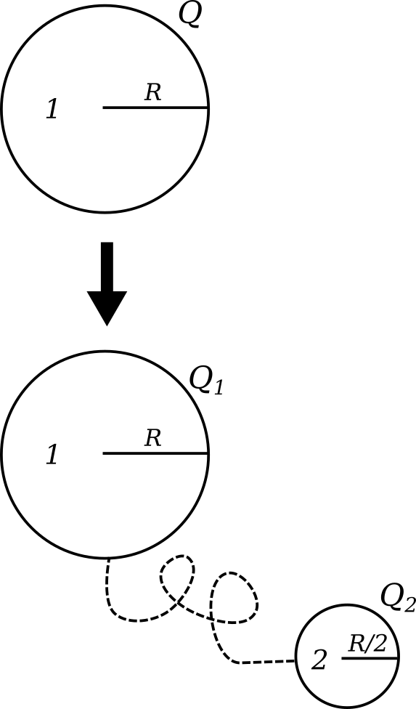
9) A esfera condutora de raio R (Esfera 1) possui carga elétrica Q. Ela é conectada por meio de um fio a uma segunda esfera condutora neutra de raio R/2 (Esfera 2). A carga Q é distribuída entre as duas esferas e o equilíbrio eletrostático é estabelecido. Q₁ e Q₂ são as respectivas cargas das esferas após a conexão do fio. Qual a relação entre as cargas nas duas esferas?

A) Q₁=4Q₂=2Q/3
B) Q₁=2Q₂=2Q/3
C) Q₁=Q₂=Q/2
D) Q₁=Q₂/2=Q/3
E) Q₁=Q₂/2=Q

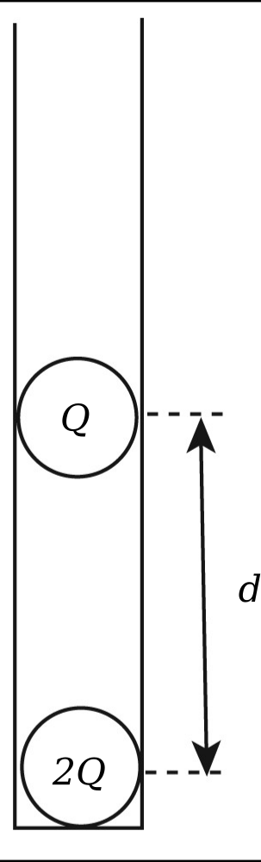
10) Uma bolinha de plástico muito pequena, de massa m e carregada com carga Q, está localizada diretamente acima de uma outra bolinha igual, mas com carga 2Q, em um tubo de teste como mostrado na figura. As bolinhas estão em equilíbrio separadas por uma distância d. Note que não podemos desprezar a aceleração da gravidade, g. Qual é a massa da bolinha ?

A) m = k Q/(g d²)
B) m= k 2 Q²/ (g d²)
C) m = k 2 Q/ (g d²)
D) m= k 4 Q/ (g d²)
E) m= k Q²/ (g d)

11) Uma carga q= - 6Q está dentro de uma pirâmide como mostrado na figura abaixo. A pirâmide tem o comprimento de um dos lados da base igual a ‘a’ unidades e altura ‘b’ unidades. Qual é o fluxo elétrico total através da pirâmide ?
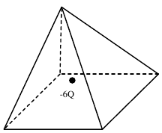

A) Φ = -3kQ/b²
B) Φ = -6Q/ε₀
C) Φ = -6Qa²/(b²ε₀)
D) Φ = -3Qb²a²/ε₀
E) Φ = -6kQ/a²

12) Qual é a magnitude de um campo elétrico produzido por duas placas paralelas separadas pela distância de 0,04 m?
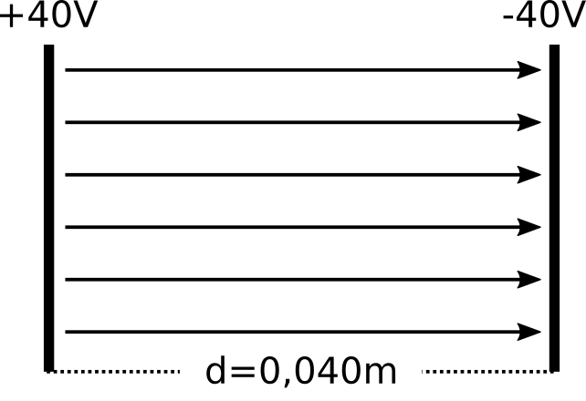

A) 20 V/m
B) 200 V/m
C) 2000 V/m
D) 20000 V/m
E) 0 V/m

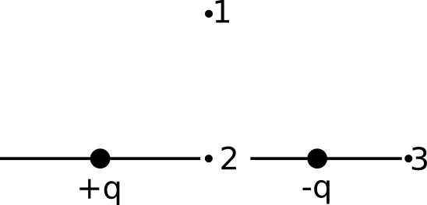
13) Qual é a direção do campo elétrico da distribuição de cargas abaixo nos pontos 1, 2 e 3? Nota: os pontos 1 e 2 estão sobre a linha que divide o segmento entre as cargas em dois segmentos iguais.

A) 1: ➝ 2: 0 3: ➝
B) 1: ↑ 2: → 3: 0
C) 1: → 2: → 3: ←
D) 1: 0 2: 0 3: ←
E) 1: → 2: 0 3: ←

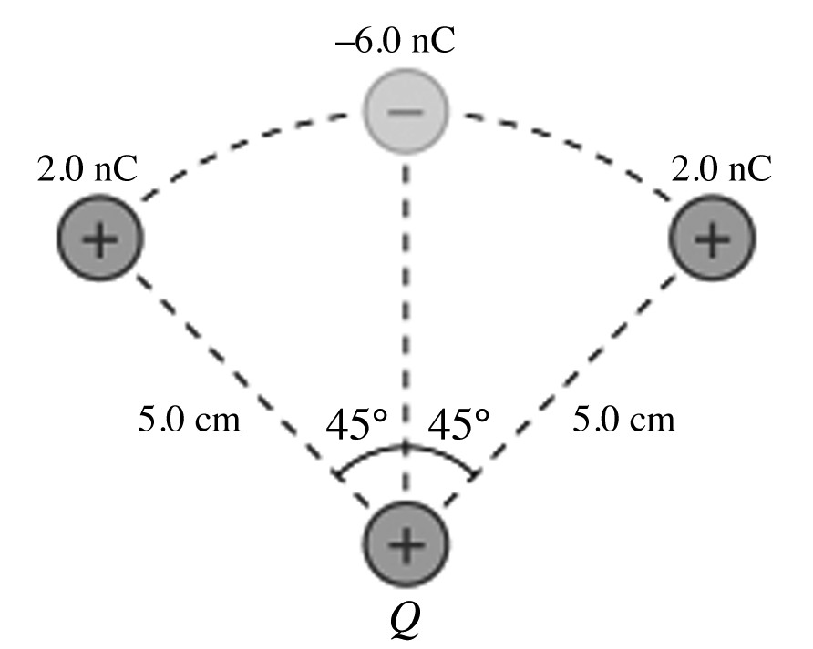
14) O potencial elétrico criado pelas três cargas localizadas no arco de círculo de raio R= 5 cm, no ponto em que a carga Q se encontra, vale

A) +720 V
B) +900 V
C) nulo
D) -360 V
E) - 720 V

15) O potencial elétrico como função da posição x é mostrado na figura. Qual afirmativa sobre o campo elétrico é verdadeira?

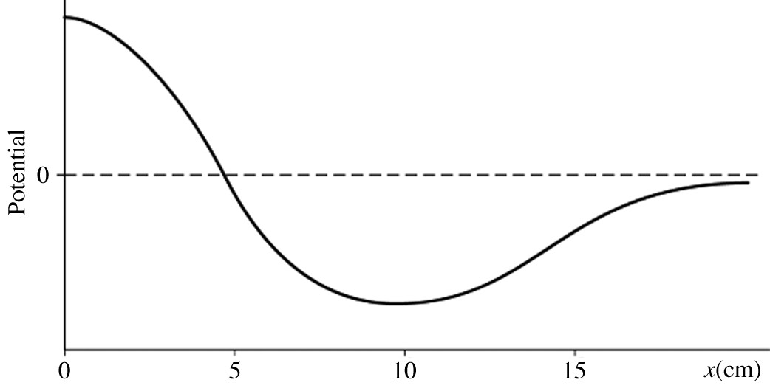

- A intensidade do campo elétrico é: (i) máxima em x = 5 cm; (ii) nula em x = 10 cm e; (iii) mínima em algum ponto no intervalo (10,∞).
- A intensidade do campo elétrico é: (i) mínima em x = 5 cm; (ii) nula em x = 10 cm e; (iii) máxima em algum ponto no intervalo (10,∞).
- A intensidade do campo elétrico é: (i) mínima em x = 5 cm; (ii) máxima em x = 10 cm e; (iii) nula no infinito.
- A intensidade do campo elétrico é: (i) máxima em x = 0 cm; (ii) mínima em x = 10 cm e; (iii) nula pelo menos duas vezes no intervalo [0,∞).
- A intensidade do campo elétrico é: (i) mínima em x = 0 cm; (ii) máxima em x = 10 cm e; (iii) nula pelo menos duas vezes no intervalo [0,∞).

alternativas à questão 20

20) (0,5 ponto) O gráfico na figura mostra a variação do potencial elétrico|V (medido em volts) como função da distância r ao longo da direção radial (medida em metros). Para qual intervalo de valores de r o módulo do campo elétrico é o maior ?

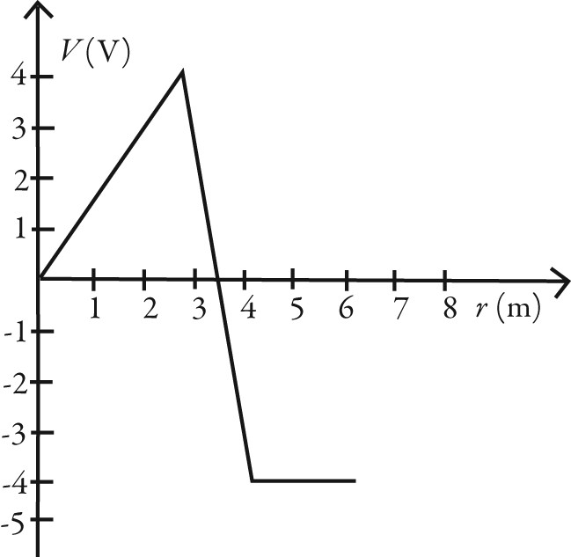

- de r= 0 m até r= 3m
- de r= 3 m até r= 4 m
- de r= 4 m até r= 6 m
- em r= 3 m
- em r= 4 m

20) O potencial elétrico como função da posição x é mostrado na figura. Qual afirmativa sobre o campo elétrico é verdadeira?

- O campo elétrico é zero em x= 0, sua magnitude é máxima em x= 5 cm , e o campo está orientado para a direita neste ponto.
- O campo elétrico é zero em x= 5 cm , sua magnitude é máxima em x = 0 cm , e o campo está orientado para a direita neste ponto.
- O campo elétrico é zero em x= 0, sua magnitude é máxima em x= 15 cm , e o campo está orientado para a esquerda neste ponto.
- O campo elétrico é zero em x= 10 cm, sua magnitude é máxima em x= 15 cm, e o campo está orientado para a esquerda neste ponto
- O campo elétrico é zero em x = 5 cm, sua magnitude é máxima em x= 10 cm, e o campo está orientado para a direita neste ponto.

20) Duas hastes plásticas, carregadas uniformemente com cargas +Q e -Q formam um anel de raio R como mostra a figura abaixo. A intensidade, direção e sentido do campo elétrico no centro do anel (ponto C) é :

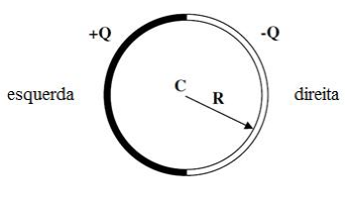
- 4kQ/πR², horizontal apontando para a esquerda.
- 4kQ/πR², horizontal apontando para a direita.
- 0
- 2kQ/πR², horizontal apontando para a esquerda.
- 2kQ/πR², horizontal apontando para a direita.

Uma carga q = –6.0 µC se move 0.25 m horizontalmente até o ponto P em uma região onde o campo elétrico é 250 V/m , orientado na direção vertical, como mostrado. Qual é a mudança na energia potencial da carga ?

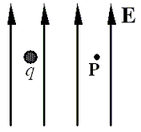
A) –2.4 × 10^{–5} J
B) –1.5 × 10^{–4} J
C) zero joules
D) +1.5 × 10^{–4} J
E) +2.4 × 10^{–5} J

21) (0,5 ponto)
Uma esfera sólida, condutora de raio a carrega um excesso de carga de +6 µC. Esta esfera está localizada no interior de uma casca esférica condutora de raio interno b e raio externo c, como mostrado na figura. A casca esférica também carrega um excesso de carga de +6 µC.

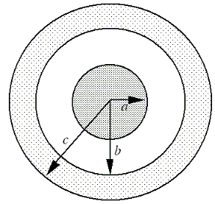

Qual das figuras seguintes mostra o diagrama qualitativamente correto das linhas de campo elétrico em torno deste sistema?

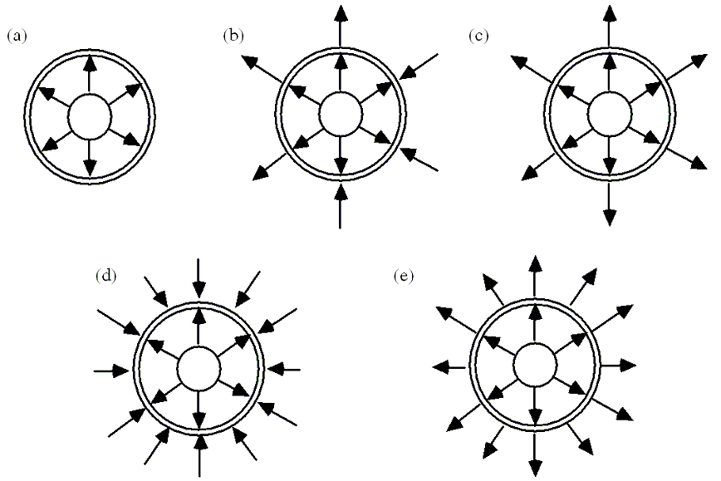

22) (0,5 ponto) Considere um fio muito longo (que podemos considerar como infinito) , carregado uniformemente com densidade de carga +λ.
O módulo do campo elétrico a uma distância r do fio, medida perpendicularmente ao fio, é

A ) E = k λ /r² .
B) E= k λ/r² .
C) E = K λ /r .
D) E = K 2 λ /r.
E) E = K λ/2 r .

23) Uma carga positiva de 3,0 μC está localizada na origem e uma outra carga positiva de 2,0 μC está localizada em x = 0,00 m, y = 1,0 m. Encontre as coordenadas do ponto onde o campo elétrico resultante devido a estas cargas será nulo. Dar o valor de raiz de 2 e de raiz de 3

A) x = 0.00 m, y = 0.55 m
B) x = 0.00 m, y = 0.67 m
C) x = 0.00 m, y = 1.5 m
D) x = 0.00 m, y = 0.60 m

12) (0,5 ponto) Uma bolinha de plástico muito pequena e uniformemente carregada está localizada diretamente acima de uma outra bolinha igual e de mesma carga em um tubo de teste como mostrado na figura. As bolinhas estão em equilíbrio separadas por uma distância d. Note que não podemos desprezar a gravidade. Se a carga em cada bolinha for dobrada, a distância entre as bolinhas em equilíbrio no tubo de teste se tornaria :

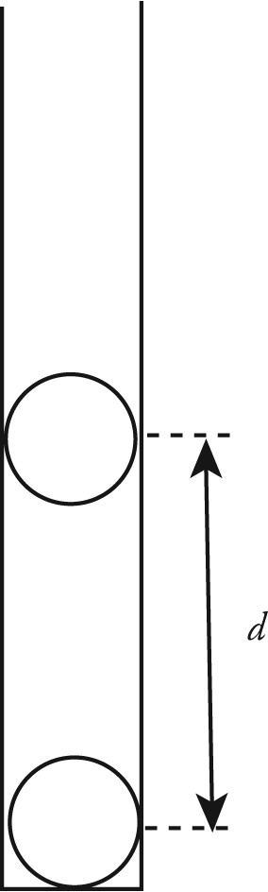

A) d.
B) 2d.
C) 4d.
D) 6d.
E) 8d.

Antigas...
01) (0,5 ponto) Em um experimento, duas esferas de cobre idênticas, carregadas com a mesma carga +Q, são mantidas próximas sem entrarem em contato uma com a outra. Uma das bolas é fixada no teto por meio de um bastão isolante. A outra bola é equilibrada em uma balança, cujo apoio é de plástico isolante. Nesta configuração, a balança registra M gramas.
Na sequência, uma esfera idêntica descarregada toca na bola superior e é afastada. Após esse contato, a balança registra M₁. Posteriormente, uma segunda esfera idêntica descarregada toca na bola superior e é afastada. Nesta situação, a balança registra M₂. Quais das alternativas abaixo é correta?

A) M = M₁ = M₂
B) M > M₁ > M₂
C) M > M₂ > M₁
D) M < M₁ = M₂
E) M > M₁ = M₂

A) a leitura na balança permanecerá inalterada, sempre indicando o valor zero.
B) a leitura na balança vai mudar duas vezes marcando M+X gramas (X>0) após o primeiro contato e M+2X gramas após o segundo contato.
C) a leitura na balança vai mudar duas vezes marcando M-X gramas (X>0) após o primeiro contato e M-2X gramas após o segundo contato.
D) a leitura na balança vai mudar duas vezes marcando M-X gramas após o primeiro contato e M-X-Y gramas (tal que X>Y>0) após o segundo contato.
E) a leitura na balança vai mudar duas vezes marcando M+X gramas após o primeiro contato e M+X+Y gramas (tal que X>Y>0) após o segundo contato.

01) (0,5 ponto) A figura ao lado mostra uma esfera carregada com carga positiva sobre a balança. Sejam M₁ e M₂ as leituras da balança após o contato com a primeira e segunda esferas descarregadas, respectivamente. Antes dos contatos, as duas esferas carregadas tinham carga +Q e balança registrava M. Podemos afirmar:

A) M = M₁ = M₂
B) M > M₁ > M₂
C) M > M₂ > M₁
D) M < M₁ = M₂
E) M > M₁ = M₂

Retiradas…

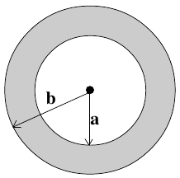
18) (0,5 ponto) Uma carga +Q é transferida a uma casca esférica condutora de raio interno a e raio interno b. Uma carga pontual -10 q é colocada no centro da casca ( como mostrado abaixo) . Qual é a densidade de carga na superfície externa da casca esférica condutora?

- σ=-10q/4πb².
- σ=-Q/4πb².
- σ=(Q-10q)/4πb².
- σ=(Q+10q)/4πb².
- σ=(10q-Q)/4πb².

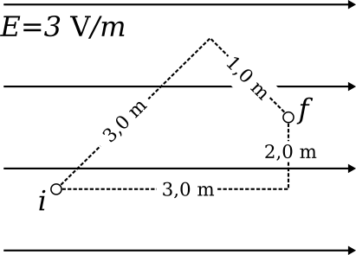
10) (0,5 ponto) Uma carga pontual de +1,0 μC é movida do ponto i para f no campo elétrico uniforme, como mostrado na figura abaixo. Qual das seguintes afirmações sobre a energia potencial desta carga pontual é necessariamente verdadeira?

A) A energia potencial aumenta em 6,0 × 10^{–6}J.
B) A energia potencial diminui em 6,0 × 10^{–6} J.
C) A energia potencial diminui em 9,0 × 10^{–6} J.
D) A energia potencial aumenta em 12 × 10^{–6} J.
E) A energia potencial diminui em 12 × 10^{–6} J.

04) (0,5 ponto) No modelo clássico do átomo de hidrogênio, o elétron descreve uma órbita circular com aproximadamente 0,1 nm de raio em torno do próton. Qual o valor da velocidade v do elétron? Devido ao fato do próton possuir massa muito maior que a massa do elétron, pode-se considerar o próton em repouso. Para simplificar as contas, nesta questão considere a m_{elétron}=9⋅10⁻³¹kg.
A) v= 1,6 x 10⁶ m/s
B) v= 1,6 x 10⁵ m/s
C) v= 1,6 x 10⁴ m/s
D) v= 1,6 x 10³ m/s
E) v= 1,6 x 10² m/s

19) (0,5 ponto) Qual o trabalho W realizado por uma bateria de fem igual a 1,5 V para transferir 2,0 μ C de carga de seu terminal negativo para o terminal positivo ?

- W= 1,0 μ J
- W =2,0 μJ
- W = 3,0 μJ
- W = 4,0 μJ
- W = 5,0 μ J

20) (0,5 ponto) Considere um anel de raio R contido no plano xy. O anel está uniformemente carregado com densidade de carga -λ. A uma distância d do seu centro , ao longo do seu eixo de simetria (z), o campo elétrico

- está no sentido +z e seu módulo é E= ( k λ 2 π R d) /(R²+d²)^{³/2}
- está no sentido -z e seu módulo é E= ( k λ 2 π R d) /(R²+d²)^{³/2}
- está no sentido -z e seu módulo é E= ( k λ 2 π R d) /(R²+d²)^{1/2}
- está no sentido +y e seu módulo é E= ( k λ 2 π R d) /(R²+d²)^{³/2}
- está no sentido -y e seu módulo é E= ( k λ 2 π R d) /(R²+d²)^{³/2}

12) (0,5 ponto) Duas grandes placas planas, paralelas, estão a uma distância d uma da outra, uma delas com uma densidade de cargas +η e a outra com +2η. Qual é o módulo do campo elétrico resultante no ponto médio de um eixo perpendicular que passa pelo centro das duas placas ?

A) zero
B) η/2ε₀
C) η/ε₀
D) 3η/2ε₀
E) 2η/ε₀

